唐娜·弗雷塔斯（Donna Freias）
虚拟世界系列

作者简介：

唐娜·弗雷塔斯（Donna Freias）著有多部青少年小说以及成人非虚构作品。她还为《华尔街日报》《纽约时报》《波士顿环球报》《华盛顿邮报》撰稿，并在NPR、今日秀、CNN以及众多一线电视媒体中出镜。唐娜曾在超过100所大学演讲授课。

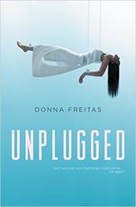
中文书名：《虚拟世界#1》
英文书名：UNPLUGGED
作 者：Donna Freitas
出 版 社：Harper Teen
代理公司：DeFiore/ANA/Anna Dai
出版时间：2016年6月
代理地区：中国大陆、台湾
页 数：448页
审读资料：电子稿
类 型：青少年小说

内容简介：

人类在这个纪元中被划分为两类——在现实生活中苦苦挣扎、贫苦度日的穷人，在虚拟世界中奢华享乐、放纵无度的富人。

几年前，斯凯乐·克鲁茨坚定地闯入“程序世界”（App World），只为脱离现实世界中自己贫穷的家庭和父母，在虚拟的世界中获得自己的自由和财富。数年后的今天，斯凯乐变成一个“虚拟青年”，一切生活仿佛都在向着她所期待的方向发展着，身边尽是奢华闪耀的程序和代价高昂的下载软件，然而她只感受到了孤独和不适，现在的她所想要的，只是想在见到被自己丢弃在现实世界中的母亲和姐妹。

她想方设法离开这个程序世界，无论付出任何代价，她都要再回到原来的家中。然而此时她却发现，无论是在两个世界的哪一边，无论是至亲的家人或朋友，她所能信赖的，只有自己。

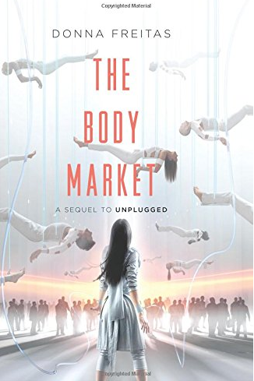
中文书名：《人体市场#2》
英文书名：THE BODY MARKET
作 者：Donna Freitas
出 版 社：Harper Teen
代理公司：DeFiore/ANA/Anna Dai
出版时间：2017年3月
代理地区：中国大陆、台湾
页 数：432页
审读资料：电子稿
类 型：青少年小说

内容简介：

紧接上一本《虚拟世界》的剧情，只不过，斯凯乐•克鲁茨从想要离开这个虚拟世界，变成了不得不要拯救这个虚拟世界。

斯凯乐发现自己的妹妹生活在现实世界中（the Real World)，而自己依然生活在虚拟世界中（the App World）。除了知道妹妹的存在，她还发现，这本应是至亲的人，竟然要背叛她，并要摧毁整个虚拟世界。现在，现实世界中的“人体市场”（the Body Market）竟秘密开锣，甚至与机器连接、在现实生活没有生活的虚拟世界人，也成为人体市场的买卖对象。

斯凯乐再也不想被人背叛、被当成一颗棋子一样对待。而同时，她有可能是唯一一个能够阻止这场灾难的人……在虚拟世界一息尚存的时候，解决一切。

谢谢您的阅读！
请将回馈信息发至：戴园园 （Anna Dai）
安德鲁﹒纳伯格联合国际有限公司北京代表处
北京市海淀区中关村大街甲59号中国人民大学文化大厦1705室, 邮编：100872
电话：010-82504206
传真：010-82504200
Email: Anna@nurnberg.com.cn
网址：www.nurnberg.com.cn
微博：http://weibo.com/nurnberg
豆瓣小站：http://site.douban.com/110577/
微信订阅号：ANABJ2002

